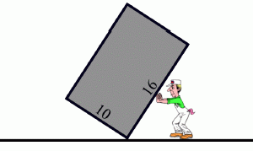

Neste problema você é solicitado a escrever um simples programa de conversão de base. A entrada será um valor hexadecimal ou decimal. Você deverá converter cada valor da entrada. Se o valor for hexadecimal, você deve convertê-lo para decimal e vice-versa. O valor hexadecimal inicia sempre com “0x” ou também, é aquele valor cuja segunda casa contém a letra 'x'.

**Entrada**

A entrada contém vários casos de teste. Cada linha de entrada, com exceção da última, contém um número não-negativo, decimal ou hexa. O valor decimal será menor ou igual a 231. A última linha contém um número negativo que não deve ser processado, indicando o encerramento do programa.

**Saída**

Para cada linha de entrada (exceto a última) deve ser produzido uma linha de saída. Todo número hexadecimal deve ser precedido na saída por '0x' (zero xis).

| Exemplo de Entrada | Exemplo de Saída |
| --- | --- |
| 4 7 44 0x80685 -1 | 0x4 0x7 0x2C 525957 |

Código

import java.util.Scanner;

public class Hexadecimal {

public static void main(String[] args) {

Scanner in=new Scanner(System.in);

String string;

while(true)

{

string=in.nextLine();

if (string.equals("-1")) {

break;

}

else {

String c="";

String ss="";

if (string.length()>2) {

ss=string.substring(2,string.length());

c=string.substring(0,2);

}

//System.out.println();

if(c.equals("0x"))

{

//

long n=Long.parseLong(ss,16);

System.out.println(n);

}else {

String hexString=Long.toHexString(Integer.parseInt(string));

System.out.println("0x"+hexString.toUpperCase());

}

}

}

System.out.println();

in.close();

}

}